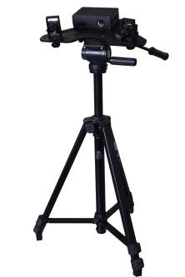
LED-MINI经济型3D扫描仪技术参数

基本技术参数明细：
- 核心130万级传感器（1280*1024），帧率15fps
- 扫描精度：30-50µm（0.03--0.05）。
- 扫描目标物尺寸：50mm—1000mm，采用相应标定方式。
- 扫描距离：240mm—600mm。
- Z深度：50mm(近距)，300mm（中景）。
- 扫描成像速度：4.8秒/帧，快速捕捉物体形状。
- 扫描面积：单帧成像面积150*200(近距)，225*300(中景)视标定尺寸对应变。
- 支持的文件格式：STL,ASC，标准接口，与各类工业软件、逆向软件、三维软件无障碍衔接。
- 镜头数：2个（可选配4个）。
- 标准USB2.0工业接口，适应多数电脑，不需要另外购买接口卡。
- 基于TI DLP芯片的LED白光光栅，原始物理WXGA分辨，20000小时寿命。
- 支持超大电脑内存8G，超大数据海量处理。
- 国际化软件接口，适应现有国际大型软件以及国产软件如：SolidWorks、PRO/E、PowerMILL、Mastercam、UG NX、Geomagic DesignX/Conttrol、精雕、制造工程师、文泰……
- 三维操作，依据“标记点”自动拼接。

